Описание протокола обмена данными с ЛИС

2009
Оглавление
1 Общие сведения 3
2 Блок «Взаимодействие с ЛИС» 4

Общие сведения
Система использует для обмена данными с внешней лабораторной информационной системой протокол ASTM E1394-97.
В качестве протокола транспортного уровня может быть использован один из двух протоколов:
- COM;
- TCP/IP.
Система поддерживает три режима обмена данными:
- Single (однонаправленный);
- Batch (двунаправленный);
- Query (режим запроса).
В режиме Single система отправляет результаты для образцов, после того как они были авторизованы.
В режиме Batch система получает запросы на проведение методик для образцов из ЛИС, и после того как результаты по этим методикам авторизованы, отправляет их в ЛИС.
В режиме Query система запрашивает у ЛИС данные о методиках, по которым необходимо провести анализ с образцом. Запрашиваются либо все образцы сразу (если пользователь нажал кнопку «Запросить все из ЛИС» на форме «Образцы») или конкретный образец (если пользователь нажал кнопку «Запросить из ЛИС» на форме «Образцы» и ввёл идентификатор необходимого образца). После того как результаты по заказанным для образца методикам авторизованы, система отправляет их в ЛИС.
Выбор протокола транспортного уровня, выбор режима обмена данными, параметры соединения и другие параметры протокола ASTM можно задать на вкладке «Взаимодействие с ЛИС» формы «Администрирование». Также на этой кладке задаются параметры идентификации методик, а именно:
- код методики;
- коды результатов методики;
- коды возможных значений результатов методики (для результатов типа «Значение из набора»).

Структура записей ASTM
Ниже приведены таблицы с описанием структуры типовых записей протокола ASTM.

HEADER RECORD
Номер | Название поля | Исп. | Данные
7.1.1 | Record Type | + | «H»
7.1.2 | Delimiter Def. | + | «|\^&»
7.1.3 | Message Control ID | -
7.1.4 | Access Password | + | Пароль для обмена данными (настраивается на вкладке «Взаимодействие с ЛИС» формы «Администрирование»).
7.1.5 | Sender Name or ID | + | Идентификатор системы для обмена данными (настраивается на вкладке «Взаимодействие с ЛИС» формы «Администрирование»).
7.1.6 | Sender Street Address | -
7.1.7 | Reserved Field | -
7.1.8 | Senders Phone# | -
7.1.9 | Communication parameters | -
7.1.10 | Receiver ID | + | Идентификатор ЛИС (настраивается на вкладке «Взаимодействие с ЛИС» формы «Администрирование»).
7.1.11 | Comments/special instructions | -
7.1.12 | Processing ID | + | «P»
7.1.13 | Version# | -
7.1.14 | Message Date + Time | + | Дата и время отправки сообщения в формате YYYYMMDDHHMMSS.

PATIENT INFORMATION RECORD
Номер | Название поля | Исп. | Данные
8.1.1 | Record Type | + | «P»
8.1.2 | Sequence # | + | Порядковый номер записи (согласно протоколу ASTM).
8.1.3 | Practice Assigned Patient ID | + | Идентификатор пациента в системе.
8.1.4 | Laboratory Assigned Patient ID | + | Идентификатор пациента в ЛИС.
8.1.5 | Patient ID | -
8.1.6 | Patient Name | + | ФИО пациента в формате «Фамилия^Имя^Отчество».
8.1.7 | Mother's Maiden Name | -
8.1.8 | Birthdate | + | Дата рождения пациента формате YYYYMMDD.
8.1.9 | Patient's Sex | + | Пол пациента: «M» - мужской, «F» - женский.
8.1.10 | Patient Race-Ethnic Origin | -
8.1.11 | Patient's Address | -
8.1.12 | Reserved Field | -
8.1.13 | Patient's Phone# | -
8.1.14 | Attending Physician ID
8.1.15 | Special Field 1 | -
8.1.16 | Special Field 2 | -
8.1.17 | Patient Height | -
8.1.18 | Patient Weight | -
8.1.19 | Known or Suspected Diagnosis | -
8.1.20 | Active Medications | -
8.1.21 | Patient's Diet | -
8.1.22 | Practice Field 1 | -
8.1.23 | Practice Field 2 | -
8.1.24 | Admission and Discharge Dates | -
8.1.25 | Admission Status | -
8.1.26 | Location | -
8.1.27 | Nature of Alt. Diag. Code | -
8.1.28 | Alt. Diag. Code and Classifications | -
8.1.29 | Patient Religion | -
8.1.30 | Marital Status | -
8.1.31 | Isolation Status | -
8.1.32 | Language | -
8.1.33 | Hospital Service | -
8.1.34 | Hospital Institution | -
8.1.35 | Dosage Category | -

TEST ORDER RECORD

Номер | Название поля | Исп. | Данные
9.1.1 | Record type | + | O
9.1.2 | Sequence # | + | Порядковый номер записи (согласно протоколу ASTM).
9.1.3 | Specimen ID | + | Идентификатор образца.
9.1.4 | Instrument Specimen ID | -
9.1.5 | Universal Test ID | + | Код методики, по которой необходимо анализировать образец в формате «^^^Код».
9.1.6 | Priority | -
9.1.7 | Requested/Ordered Date and Time | -
9.1.8 | Specimen Collection Date and Time | + | Дата создания образца в формате YYYYMMDD.
9.1.9 | Collection End Time | -
9.1.10 | Collection Volume | -
9.1.11 | Collector ID | -
9.1.12 | Action Code | -
9.1.13 | Danger Code | -
9.1.14 | Relevant Clinical Information | -
9.1.15 | Date/Time Specimen Received | -
9.1.16 | Specimen Descriptor | + | Код биоматериала образца (настраивается на вкладке «Взаимодействие с ЛИС» формы «Администрирование»).
9.1.17 | Ordering Physician | + | Информация о направившей персоне.
9.1.18 | Physician's Telephone Number | -
9.1.19 | Users Field No. 1 | -
9.1.20 | Users Field No. 2 | -
9.1.21 | Lab Field No. 1 | + | Информация о направившей организации.
9.1.22 | Lab Field No. 2 | -
9.1.23 | Date/Time Results Reported | -
9.1.24 | Instrument Charge to Computer Sys. | -
9.1.25 | Instrument Section ID | -
9.1.26 | Report Types | + | Флаги статуса заказа (заполняются системой при отправке в ЛИС, может быть несколько):  «X» - выполнение методики отменено или методика не может быть выполнена;  «Y» - не найдено заказа данной методики;  «I» - методика ожидает выполнения или выполняется, результат еще не получен;  «F» - конечный результат (final results);  «Q» - данная запись отправлена в ответ на запрос из ЛИС.
9.1.27 | Reserved Field | -
9.1.28 | Location of Specimen Collection | -
9.1.29 | Nosocomial Infection Flag | -
9.1.30 | Specimen Service | -
9.1.31 | Specimen Institution | -

TEST RESULT RECORD

Номер | Название поля | Исп. | Данные
10.1.1 | Record type | + | R
10.1.2 | Sequence # | + | Порядковый номер записи (согласно протоколу ASTM)
10.1.3 | Universal Test ID | + | Код методики, по которой анализировался образец, и результата методики в формате «^^^Код_методики^Код_результата».
10.1.4 | Data or Measurement Value (Result) | + | Значение (авторизованное) результата методики (или код возможного значения (настраивается на вкладке «Взаимодействие с ЛИС» формы «Администрирование») – для результатов типа «Значение из набора»). Если выполнение методики отменено, то данное поле не будет заполнено.
10.1.5 | Units | + | Единицы измерения результата, если они были указаны в методике (обратите внимание, что в зависимости от локализации системы единицы измерения будут присылаться на разных языках). Если выполнение методики отменено, то данное поле не будет заполнено.
10.1.6 | Reference Ranges | -
10.1.7 | Result Abnormal Flags | -
10.1.8 | Nature of Abnormality Testing | -
10.1.9 | Results Status | + | Флаги статуса результата:  «F» - конечный результат (final results).
10.1.10 | Date systems values/units changed | -
10.1.11 | Operator Name/ID# | + | Внешний идентификатор оператора, проводившего тест (настраивается на форме «Пользователи».)
10.1.12 | Date+Time Test Started | + | Дата и время начала теста
10.1.13 | Date+Time Test Completed | + | Дата и время окончания теста
10.1.14 | Instrument ID | -

REQUEST INFORMATION RECORD

Номер | Название поля | Исп. | Данные
12.1.1 | Record type | + | Q
12.1.2 | Sequence # | + | Порядковый номер записи (согласно протоколу ASTM).
12.1.3 | Starting Range ID Number | + | Идентификатор образца, для которого запрашивается информация или «ALL», если запрашивается информация для всех образцов.
12.1.4 | Ending Range ID Number | -
12.1.5 | Universal Test ID | + | Код методики, по которой анализировался образец, и результата методики в формате «^^^Код_методики^Код_результата» (используется ЛИС для запроса результатов методики для образца).
12.1.6 | Request Time Limits | + | «S», данный символ указывает на то, что в следующем поле будет передана дата создания образца.
12.1.7 | Beginning Request Results | + | Дата создания образца в формате YYYYMMDD.
12.1.8 | Ending Request Results | -
12.1.9 | Physician Name | -
12.1.10 | Physician Phone # | -
12.1.11 | User field #1 | -
12.1.12 | User field #2 | -

MESSAGE TERMINATOR RECORD

Номер | Название поля | Исп. | Данные
13.1.1 | Record type | + | L
13.1.2 | Sequence # | + | Порядковый номер записи (согласно протоколу ASTM)
13.1.3 | Termination Code | + | Код завершения обмена данными.  «N» - корректное завершение.  «T» - отправитель прервал обмен.  «R» - получатель прервал обмен.  «E» - неизвестная ошибка обмена данными.  «Q» - ошибка в последнем запросе  «I» - нет информации для последнего запроса  «F» - последний запрос информации обрабатывается

Структура сообщений ASTM
Ниже описывается структура сообщений ASTM при импорте заказов на проведение методик из ЛИС и экспорте в ЛИС результатов.

Импорт заказов из ЛИС
В зависимости от текущего режима обмена данными импорт заказов из ЛИС осуществляется в следующем порядке:
- Single - Импорт заказов из ЛИС не осуществляется, сообщения от ЛИС будут игнорироваться.
- Batch - Импорт заказов осуществляется по команде ЛИС (т.е. ЛИС присылает заказы самостоятельно).
Сообщение ASTM, которое посылает ЛИС системе в данном случае должно иметь следующую структуру:
[HEADER RECORD]
[PATIENT RECORD] – информация о пациенте
[ORDER RECORD] – заказ одной методики для одного образца
[ORDER RECORD]
…
[PATIENT RECORD]
[ORDER RECORD]
[ORDER RECORD]
…
…
[MESSAGE TERMINATOR RECORD]
- Query - Импорт осуществляется во время запроса образца из ЛИС в систему. В это время модействие с ЛИС» должен отправить ЛИС запись «QUERY INFORMATION RECORD» протокола ASTM с запросом информации для образца по идентификтору или для всех образцов.
Структура сообщений при обмене данными между ЛИС и системой в данном случае:
Блок «Взаимодействие с ЛИС» → ЛИС:
[HEADER RECORD]
[QUERY INFORMATION RECORD] – запрос информации по идентификатору или всех образцов (ALL).
…
[MESSAGE TERMINATOR RECORD]

ЛИС → Блок «Взаимодействие с ЛИС»:
[HEADER RECORD]
[PATIENT RECORD] – информация о пациенте
[ORDER RECORD] – заказ одной методики для одного образца
[ORDER RECORD]
…
[PATIENT RECORD]
[ORDER RECORD]
[ORDER RECORD]
…
…
[MESSAGE TERMINATOR RECORD]

Экспорт результатов в ЛИС
Экспорт результатов методик в ЛИС осуществляется по мере получения и авторизации этих результатов.
Структура сообщения ASTM при экспорте результатов в ЛИС:
[HEADER RECORD]
[PATIENT RECORD] – информация о пациенте
[ORDER RECORD] – информация о заказе методики для образца
[RESULT RECORD] – значение результата методики
[RESULT RECORD]
…
[ORDER RECORD]
[RESULT RECORD]
[RESULT RECORD]
…
…
[PATIENT RECORD]
[ORDER RECORD]
[RESULT RECORD]
[RESULT RECORD]
…
[ORDER RECORD]
[RESULT RECORD]
[RESULT RECORD]
…
…
…
[MESSAGE TERMINATOR RECORD]
ЛИС также может повторно запросить экспорт результатов для образца по методике. В данном случае сообщение ASTM, отправляемое ЛИС, должно иметь следующую структуру:
[HEADER RECORD]
[QUERY INFORMATION RECORD] – запрос информации по идентификатору образца и результата методики
…
[MESSAGE TERMINATOR RECORD]

Примеры обмена данными

Отправка заказа на проведение анализа по методикам для образца из ЛИС в систему
H|\^&||PASSWORD|ReceiverID|||||SenderID ||P||
P|1|465|538498434||Иванов^Иван^Иванович||19862809|F|||||
O|1|130000445||^^^METHODIC1|||||||||||BLOOD|||||||||||||||
O|2|029989845||^^^METHODIC2|||||||||||BLOOD|||||||||||||||
L|1

Отправка результатов методики для образца в ЛИС
H|\^&||PASSWORD|SenderID|||||ReceiverID||P||
P|1|465|538498434||Иванов^Иван^Иванович||19862809|F|||||
O|1|130000445||^^^METHODIC1|||||||||||BLOOD|||||||||||||||
R|1|^^^METHODIC1^TEST1|10.3|ug/dL||||||6546548|20090119084508|20090119092756|
SenderID
R|2|^^^METHODIC1^TEST2|13.43|g/L||||||6546548|20090119084508|20090119092756|Se
nderID
O|2|029989845||^^^METHODIC2|||||||||||BLOOD|||||||||||||||
R|1|^^^METHODIC2||||X||||6546548|||SenderID
L|1

Отправка запроса на заказы методик для всех образцов в ЛИС
H|\^&||PASSWORD|SenderID|||||ReceiverID||P||
Q|1|ALL||||||||||
L|1

Отправка запроса на заказы методик для конкретного образца в ЛИС
H|\^&||PASSWORD|SenderID|||||ReceiverID||P||
Q|1|029989845|||||||||||
L|1

Отравка запроса на повторный экспорт результата методики из ЛИС
H|\^&||PASSWORD|ReceiverID|||||SenderID||P||
Q|1|029989845||^^^METHODIC2 |||||||||
L|1

Приложение
Настройки подключения к ЛИС в блоке Администрирование программы FRT Manager.
- Настройки подключения к ЛИС – предназначены для управления взаимодействием с внешней лабораторной информационной системой, если таковая имеется и реализован интерфейс взаимодействия. При переходе на закладку настроек подключения к ЛИС система отобразит форму (см. рис 15).
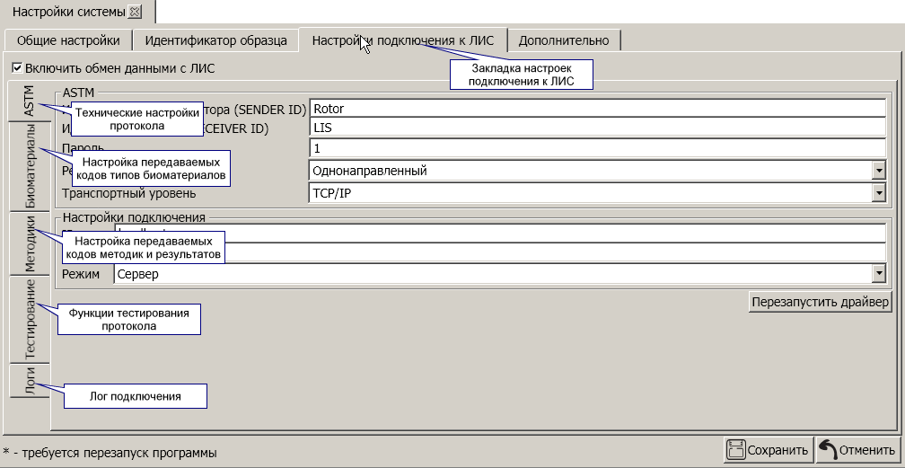
Рисунок. Настройки подключения к ЛИС.
В верхнем левом углу формы находится флаг включения обмена данными с ЛИС. В левой части располагаются пять следующих закладок настройки взаимодействия:
  - ASTM (см. рис. 16). На данной закладке администратор может установить идентификаторы отправляющей и принимающей системы, которые будут использоваться в протоколе. Так же администратор может указать пароль для защиты подключения. Система предоставляет возможность указать режим обмена данными для данного подключения. Система поддерживает три режима обмена: однонаправленный, двунаправленный и режим запроса.
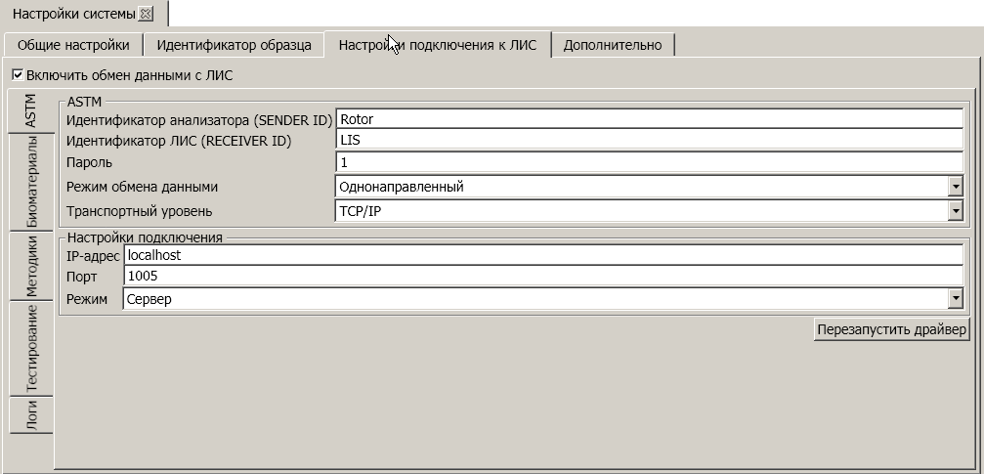
Рисунок. Настройка технических параметров подключения.
Взаимодействие с ЛИС может осуществляться с использованием различного транспортного уровня, для чего в системе предусмотрены настройки транспортного уровня. Администратор может определить транспортный уровень, выбрав из выпадающего списка (доступны TCP/IP и COM).
В зависимости от выбранного транспортного уровня система отобразит различные настройки. Для TCP/IP (см. рис. 18) система предложит администратору указать адрес и порт подключаемой системы, а так же выбрать роль в подключении системы (сервер или клиент).
Рисунок. Настройка подключения по TCP/IP.
Для COM соединения система предложит выбрать из выпадающего списка COM-порт по которому будет осуществляться соединение (см.рис. 19).
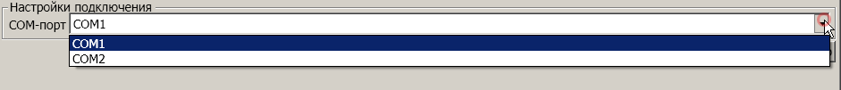
Рисунок. Настройки подключения по COM.
В нижней части формы расположена кнопка перезапуска драйвера подключения к ЛИС . Рекомендуется при смене настроек подключения производить перезапуск драйвера.
  - Биоматериалы. На данной вкладке администратор может настроить кодификацию типов биоматериала при обмене с ЛИС (см. рис. 20).
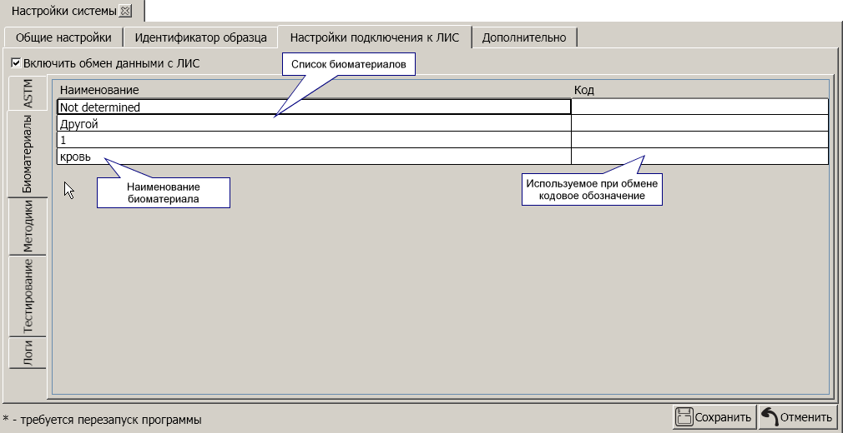
Рисунок. Настройка кодификации типов биоматериала.
При импорте списка биоматериалов вместе с методиками коды типов биоматериала уже могут быть заданы, тогда на данной закладке отобразятся коды типов биоматериалов, полученные при импорте, однако администратор может задать свои значения кодов и определить коды для типов биоматериала, которые их не имеют. При следующем импорте методик в систему коды типов биоматериала, заданные администратором изменяться не будут.
  - Методики.
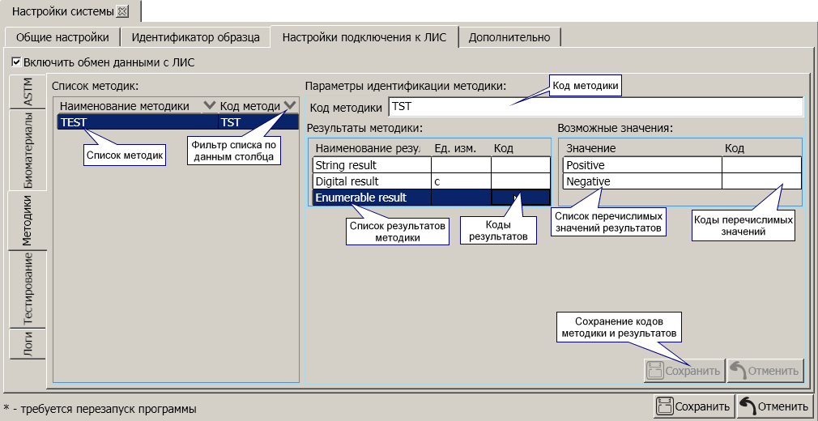

  - Тестирование
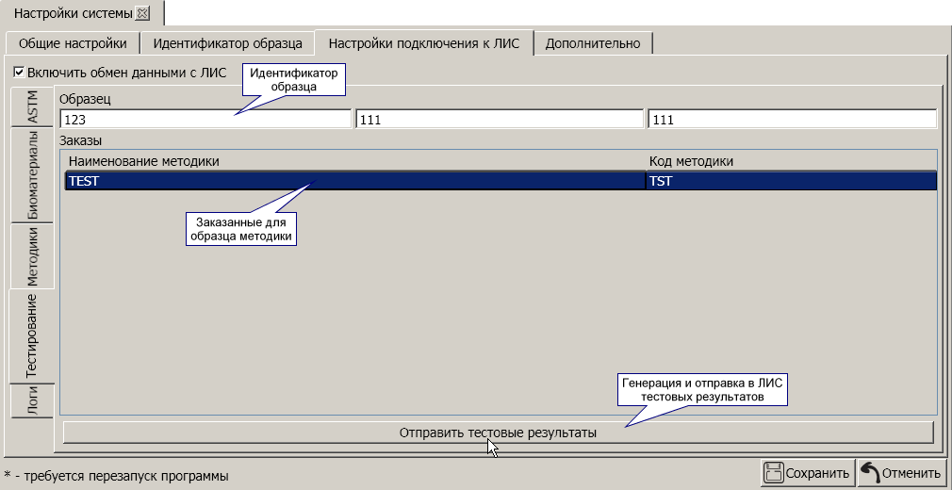
  - Логи
